**Actividad 1 -** Desarrollo web avanzado

Universidad Internacional de la Rioja.

Facultad de Ingeniería.

Computación en el Servidor Web

.

Oscar Alexander Olaya.

2021.

**Abstract**

Sin duda el desarrollo de software con el paso del tiempo representa no solo el avance tecnológico y el desarrollo en general de la humanidad, sino también la complejidad en cuanto a la diversidad de lenguajes que existen en el sector, que nos permite dar soluciones a diferentes problemáticas que existen en la industria, en el presente documento se muestra una bitácora en la cual se representa la aplicación de algunas estructuras conocidas, con las cuales se intenta responder al ejercicio propuesto haciendo uso del lenguaje de programación PHP en su versión 7.3.27.

**Tabla de Contenidos**

Capítulo 1 Introducción 4

PHP, 4

*XAMPP* 4

*Visual Studio Code*. 5

Git. 5

*REPOSITORIO GIT*. 5

*ESTRUCTURAS USADAS*. 5

*Estrucruta HTML* 5

*INYECCION DE CDN FRAMEWORS* 6

*BODY Y PHP* 6

*FORMULARIO* 9

*SECCION ERRORES* 9

*SECCION RESULTADOS* 10

Lista de referencias 11

# Capítulo 1 Introducción

## PHP,

Es la representación acrónica de HyperText PrePocessor por sus siglas en Ingles es un leguaje de scripting el cual no tiene un propósito particular es de código abierto (open Source) se pensó desde sus inicios con intenciones web y permite su inserción embebida en paginas HTML por tanto a lo largo de la historia de la evolución de lenguajes dedicados a la web este representa un papel, sin duda; muy importante dentro de la industria.

Capítulo 2

descripción del proceso.

Se procede a realizar la instalación de los recursos necesarios para realizar la codificación del ejercicio planteado para tal fin ser hace uso de las siguientes herramientas:

## *XAMPP*

Es una distribución de Apache completamente gratuita y fácil de instalar que contiene MariaDB, PHP y Perl. El paquete de instalación de XAMPP ha sido diseñado para ser increíblemente fácil de instalar y usar.

## *Visual Studio Code*.

Es un editor de código fuente ligero pero potente que se ejecuta en su escritorio y está disponible para Windows, macOS y Linux. Viene con soporte incorporado para JavaScript, TypeScript y Node.js y tiene un rico ecosistema de extensiones para otros lenguajes (como C ++, C #, Java, Python, PHP, Go) y tiempos de ejecución (como .NET y Unity)

## Git.

Es un sistema de control de versiones distribuido de [código abierto y gratuito](https://git-scm.com/about/free-and-open-source) diseñado para manejar todo, desde proyectos pequeños a muy grandes, con velocidad y eficiencia.

## *REPOSITORIO GIT*.

El repositorio público se encuentra en el siguiente enlace: <https://github.com/oolaya/computacion-en-el-servidor-web-taller-1>

## *ESTRUCTURAS USADAS*.

A continuación, se listan las estructuras usadas y una breve descripción de las mismas, así como evidencia de las mismas, el repositorio de datos en el cual se encuentra la solución se puede consultar [aquí](https://github.com/oolaya/computacion-en-el-servidor-web-taller-1).

## *Estrucruta HTML*

Haciendo uso de inteligen escribimos el signo “!” admiración y hacemos TAB posterior se genera de forma automática la estructura de HTML básica para una página y se muestra lo siguiente:

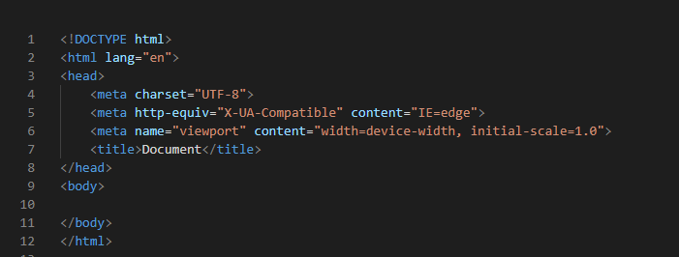

Ilustración 1Estructura HTML

## *INYECCION DE CDN FRAMEWORS*

Ahora realizamos la inserción de las etiquetas de script con la referencia a los CND de Bootstrap y JQuery, dejando como resultado lo siguiente en nuestro código:

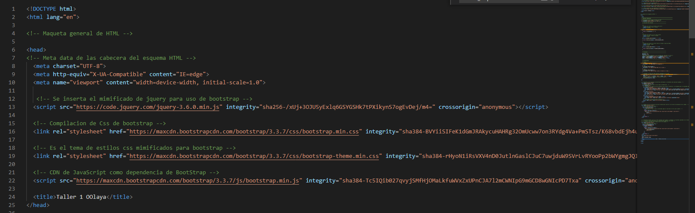

Ilustracion II Insercion de CDN

## *BODY Y PHP*

Procedemos a realizar el diseño del body y el uso de etiquetas propias de PHP con las cuales insertamos el siguiente código:

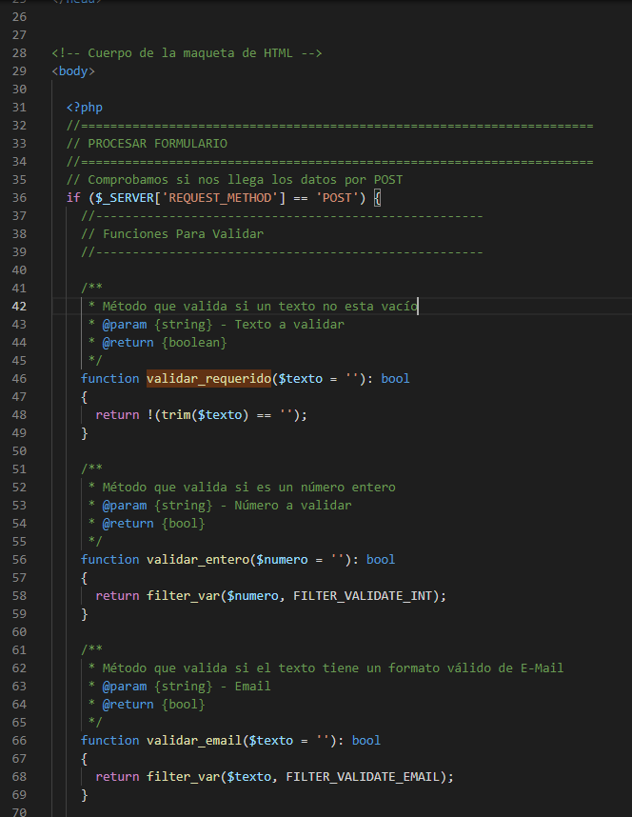

Ilustracion II 1PHP y Body

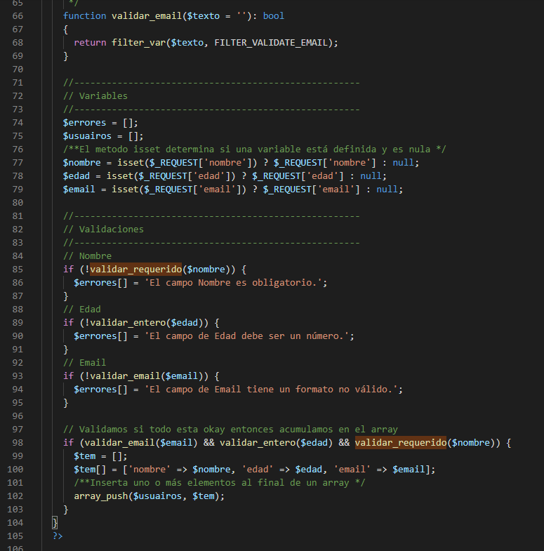

Ilustración 2PHPy BODY II

## *FORMULARIO*

Se realiza la construcción del formulario HTML para la captura de información definida en tres campos Nombre, Edad, Email y posteriormente se define el boton con el cual se realiza el envió de la información.

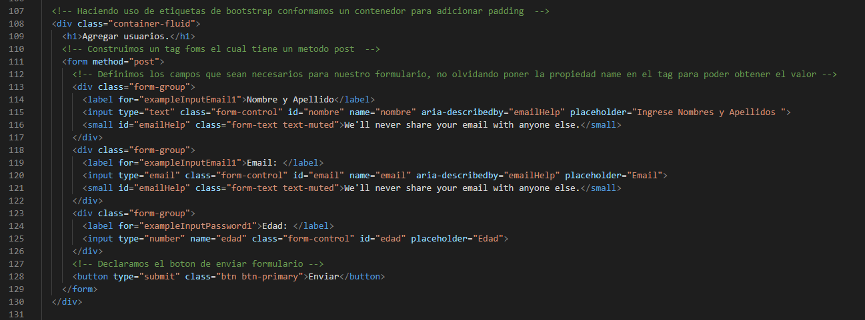

Ilustración 3Formulario

## *SECCION ERRORES*

Se define una sección para el control de errores de validación de campos:

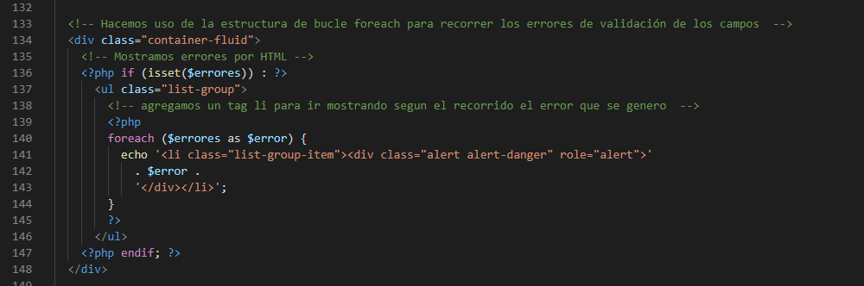

Ilustración 4Errores

## *SECCION RESULTADOS*

En este apartado se muestra el resultado de la data insertada:

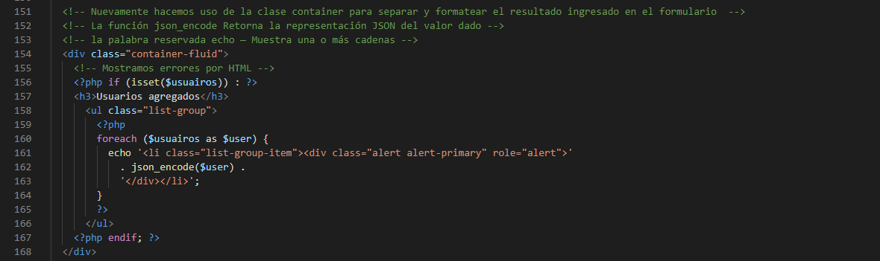

Ilustración 5Resultados

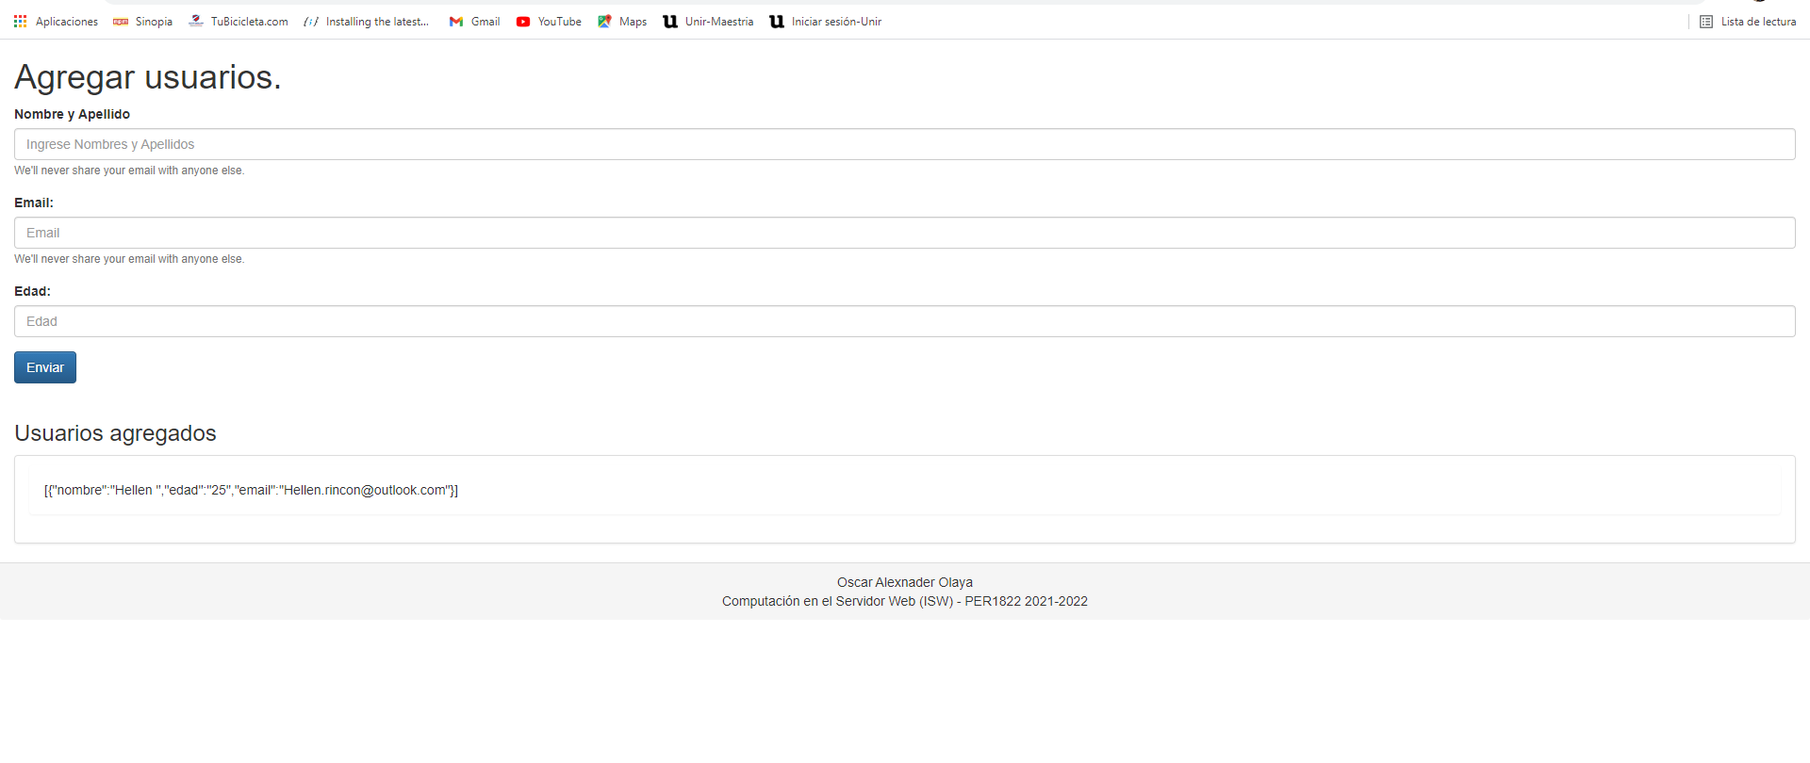

# Lista de referencias

BootStrap. (13 de 04 de 2021). *BootStrap*. Obtenido de BootStrap: https://getbootstrap.com/docs/4.3/getting-started/introduction/

Code, V. S. (13 de 04 de 2021). *Visual Studio Code*. Obtenido de Visual Studio Code: https://code.visualstudio.com/docs

Git. (13 de 04 de 2021). *Git*. Obtenido de Git: https://git-scm.com/

pmi. (10 de 04 de 2021). *pmi*. Obtenido de pmi: https://www.pmi.org/pmbok-guide-standards

XAMPP. (13 de 04 de 2021). *XAMPP*. Obtenido de XAMPP: https://www.apachefriends.org/es/index.html